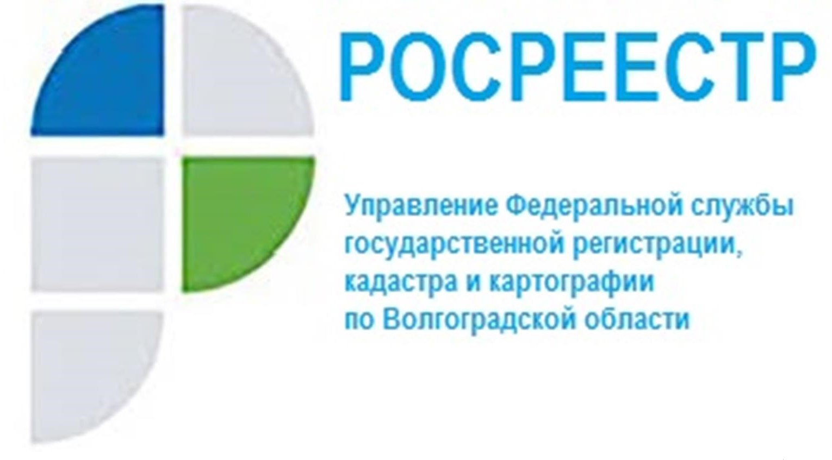

Совместные проекты Росреестра и ПАО «Сбербанк»

Управлением Росреестра по Волгоградской области, 26.05.2022 на площадке ПАО Сбербанк проведена рабочая встреча с участниками рынка недвижимости по вопросам проведения государственной регистрации сделок в электронном виде. На встрече поднимались вопросы взаимодействия между Росреестром, кредитными организациями и другими участниками рынка недвижимости. Представителями Росреестра доведены до участников встречи нововведения в законодательстве в части проведения электронной регистрации и внедрения программы «Стоп бумага».
Также в ходе встречи рассмотрены вопросы, касающиеся развития ипотечного кредитования в Волгоградской области, выработке единого алгоритма взаимодействия при использовании усиленной электронной цифровой подписи, удобства регистрации ипотеки с использованием электронной площадки «Дом Клик».
Заместитель руководителя Татьяна Кривова отмечает положительные отклики участников программы, в связи с упрощением процедур проведения государственной регистрации объектов недвижимости с использованием ипотечного кредитования. В месяц в рамках данной программы регистрируется более 1000 объектов недвижимости.

С уважением,
Балановский Ян Олегович,
Пресс-секретарь Управления Росреестра по Волгоградской области
Mob: +7(937) 531-22-98
E-mail: pressa@voru.ru

